***Уважаемые родители!***

***Вы еще не приобрели для детей замечательную игру***  «Логические блоки Дьенеша» ?

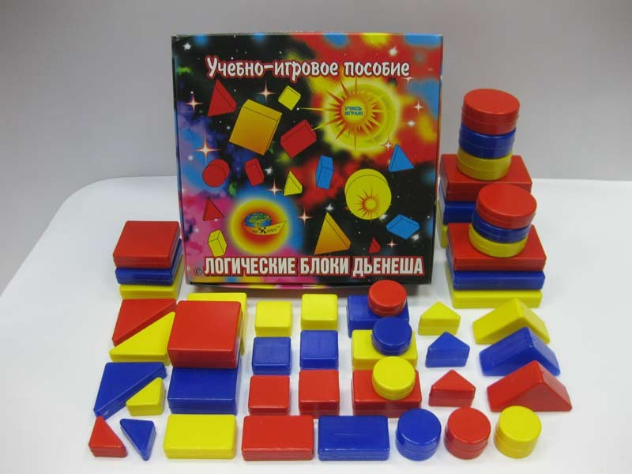

Эта игра «Логические блоки Дьенеша» названная так в честь своего создателя - венгерского педагога Дьенеша, заслуживает внимания не только педагогов , но и родителей. Сложно переоценить ее значение для формирования интеллектуальных способностей дошкольников, для развития их познавательной активности.

Развитие  логического математического мышления – залог будущей жизненной успешности наших детей. Для решения этой задачи как нельзя лучше подходят блоки Дьенеша.

1. Блоки Дьенеша знакомят детей с основными геометрическими фигурами, учат различать их по цвету, форме, величине.

2. Блоки Дьенеша способствуют развитию у малышей логического мышления, комбинаторики, аналитических способностей, формируют начальные навыки, необходимые детям в дальнейшем для умения решать логические задачи.

3. Блоки Дьенеша помогают развить у дошкольников умение выявлять в объектах разнообразные свойства, называть их, адекватно обозначать словами их отсутствие, абстрагировать и удерживать в памяти одновременно два или три свойства объекта, обобщать рассматриваемые объекты по одному или нескольким свойствам.

4. Блоки Дьенеша дают детям первое представление о таких сложнейших понятиях информатики как алгоритмы, кодирование информации, логические операции.

5. Блоки Дьенеша способствуют развитию речи: малыши строят фразы с союзами "и", "или", частицей "не" и т.д.

6.  Блоки Дьенеша помогают развивать психические процессы дошкольников: восприятие, внимание, память, воображение и интеллект.

7.  Блоки Дьенеша развивают творческое воображение и учат детей креативно мыслить.

***Набор «Логические блоки Дьенеша»***

      Классический вариант логических блоков Дьенеша – это набор из 48 геометрических фигур:

1.     Четырех форм (круглые, треугольные, квадратные, прямоугольные)

2.     Трех цветов (красные, синие, желтые)

3.     Двух разных видов размеров  (большие и маленькие, толстые и тонкие)

      В наборе нет ни одной одинаковой фигуры. Каждая геометрическая фигура характеризуется четырьмя свойствами – цветом, формой, величиной и толщиной.

      Для дошкольников, которые только начинают знакомиться с блоками Дьенеша, целесообразно упростить набор до 24 геометрических фигур, исключив вариант толстых форм. В игре остаются только тонкие или только толстые фигуры. Таким образом, все фигуры имеют отличие только по трем признакам: цвету, форме и величине.